Erkunde die Pasterze - mit Google Earth

Unterrichtsbeispiel für die Web-Version von Google Earth

Bildet zur Bearbeitung der folgenden Aufgaben Zweier-Teams. Macht euch Notizen in einem Textdokument. Das Textdokument enthält eine Überschrift, eure Namen und eure Ergebnisse und soll am Ende abgegeben werden.
Die Ergebnisse sollen auf einer A4-Seite Platz finden. Falls manche Informationen nicht so leicht aus Google Earth zu entnehmen sind, könnt ihr auch im Web recherchieren.

- Öffnet Google Earth https://www.google.com/intl/de/earth/ in eurem Browser (Chrome empfohlen).
- Fliegt die „Pasterze“ an. Gebt dazu den Begriff im Suchfeld ein.
- Lest euch die eingeblendeten Informationen (in der Web-Version) durch und macht euch Notizen, was die Pasterze ist. Beschreibt mittels Zoomen ihre Lage in Österreich [I]. Analysiert, warum sich hier ein Gletscher entwickeln konnte [II].
- Zoomt so weit heran, dass ihr die „Kaiser-Franz-Josef-Höhe“ seht. Das ist am Ende der Straße. Beschreibt, was ihr am Satellitenbild als „Kaiser-Franz-Josef-Höhe“ erkennen könnt. Findet heraus, was von dort in die Nähe des Gletschers führt [II].
- Lokalisiert auf dem Satellitenbild [I]:
  - das Nähr- und Zehrgebiet mit der Schneegrenze
  - die Gletscherzunge
  - das Gletschertor
  - die Sanderfläche
  - den Gletscherbach
  - den Gletschersee
  - einzelne Moränen
- Macht einen Screenshot vom Gletscher in Google Earth und fügt diesen in eurer Textdokument ein. Kennzeichnet und beschriftet mit Textboxen die unter 5. genannten Bereiche [I].
- Messt mit dem Lineal in Google Earth, wie lange der Gletscher ist. Vergleicht eure Messung mit der Länge der Pasterze auf Wikipedia. Erläutert eure Ergebnisse [II].
- Seht euch auf http://www.gletscherarchiv.de/fotovergleiche/gletscher_liste_oesterreich/ historische Bilder von der Pasterze an. Vergleicht und erläutert, was euch auffällt [II].
- Formuliert eure Vermutungen, wie sich die Pasterze in den nächsten Jahren entwickeln könnte und begründet diese Vermutungen [III].

Erkunde die Pasterze - mit Google Earth

Unterrichtsbeispiel für die Desktop-Version von Google Earth

Jede Person arbeitet allein und macht sich Notizen in einem Textdokument. Das Textdokument enthält eine Überschrift, den Namen und die Ergebnisse. Die Ergebnisse sollen auf max. 2 A4-Seite Platz finden. Abgegeben werden das Textdokument und die Google-Earth-Datei (Name.kmz), darin sind die Ergebnisse der Kartierung enthalten.

- Öffne die Desktop-Version von Google Earth auf deinem digitalen Endgerät.
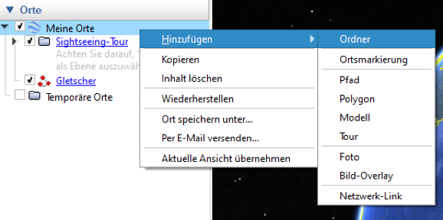
- Fliege die „Pasterze“ an. Gib dazu den Begriff im Suchfeld ein. Stelle dabei sicher, dass die drei Optionen „Orte“, „Mehr > Wikipedia“ und „Gelände“ (am Ende des Ebenen-Fensters) aktiv sind.
- Erstelle im Fenster „Orte“ in Google Earth einen neuen Ordner unter „Meine Orte“ und nenne diesen Pasterze_DeinNachname. Achte beim Arbeiten darauf, dass der Ordner markiert ist, sonst musst du nachträglich deine Einträge händisch verschieben.
- Lokalisiere auf dem Satellitenbild durch Setzen von Ortsmarken oder Linien 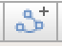 , und beschrifte diese [I]:

  - den Großglockner
  - das Nährgebiet- und Zehrgebiet mit der Schneegrenze
  - die Gletscherzunge
  - das Gletschertor
  - die Sanderfläche
  - den Gletscherbach
  - den Stausee Margaritze
nahe dem Glocknerhaus
  - einzelne Moränen

- Zoome soweit heran, dass du die Staumauern des Margaritzesees erkennen kannst. Beschreibe, in welche Himmelsrichtung das Wasser abfließen würde [II].
- Recherchiere im Web, was ein Trogtal ist, mache Notizen in deinem Dokument [I].
- „Kippe“ in Google Earth zur 3D-Ansicht (Shift-Taste und gleichzeitig mit gedrückter Maus in die Richtung bewegen). Versuche die Form des Trogtals zu erkennen und zeichne eine Querschnittslinie („Profillinie“) ein [II]. Wenn du später mit der rechten Maustaste darauf klickst, kannst du ein Höhenprofil abrufen.
- Kennzeichne die Trogschultern mit einem blauen Pfad [II]. Vielleicht musst du die Profillinie neu zeichnen oder eine zweite zusätzliche einzeichnen.
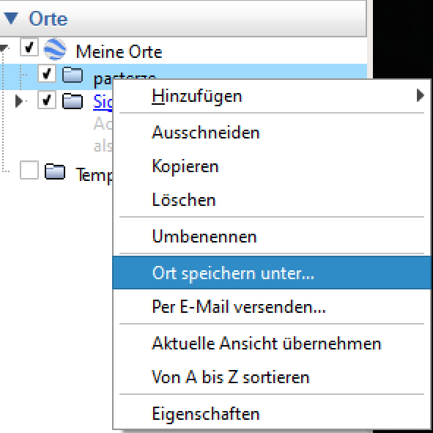
- Suche für das Gletschertor, den Gletscherbach und die Gletscherzunge Bilder im Web. Füge die Links zu den Bildern den Beschreibungen der passenden Pins / Ortsmarken hinzu [II].
- Die „Kaiser-Franz-Josefs-Höhe“ ist ein wichtiger Tourismuspunkt am Ende der Straße. Beschreibe die touristischen Einrichtungen, die du erkennen kannst [I].
- Miss mit dem Lineal in Google Earth, wie lange der Gletscher sein könnte. Vergleiche deine Messungen mit der Länge der Pasterze auf Wikipedia, und erläutere deine Ergebnisse im Textdokument [II].
- Sieh dir auf http://www.gletscherarchiv.de/fotovergleiche/gletscher_liste_oesterreich/ historische Bilder von der Pasterze an. Vergleiche diese mit dem Satellitenbild in Google Earth. Notiere deine Vergleiche im Textdokument [II]. Versuche einen älteren Gletscherrand im Google-Earth-Bild als gelbe Linie einzuzeichnen [II].
- Formuliere Vermutungen, wie sich die Pasterze in den nächsten Jahren und Jahrzehnten entwickeln könnte und begründe diese Vermutungen [III].
- Speichere alle Ergebnisse in einem persönlichen Ordner in Google Earth, den du unter 3. im Orte-Fenster angelegt habt. Kontrolliere nochmals die Beschriftungen und die Reihenfolge. Ändere diese, wenn nötig ab. Wähle für diesen Ordner „Orte speichern unter“ und speichere die kmz-Datei lokal ab, sodass du sie dann auch abgeben kannst.

